# **Configuración de Webpack, Babel, React**

## **Instalación de webpack**

Documentación: [Getting Started | webpack](https://webpack.js.org/guides/getting-started/#using-a-configuration)

En el proyecto se creará un archivo llamado webpack.config.js para poner todas las configuraciones de babel y del servidor de desarrollo.

 devServer:{

        port: 8080, //Puerto para abrir el programa

        //Agregar para poder habilitar liveReload

        hot: false, // opcional, pero no debes configurar hot y liveReload en true

        liveReload: true, //Recargar pagina automaticamente

        static: {

            directory: path.join(__dirname, 'public'),

        },

        //Para abrir con Chrome si tienes otro navegador predeterminado

        open: {

            app:{

                name: 'chrome'

            }

        }

Guía de configuraciones básicas para webpack: [DevServer | webpack](https://webpack.js.org/configuration/dev-server/)

## **Instalación dev server para levantar ambientes**

Documentación: [webpack-dev-server API | webpack](https://webpack.js.org/api/webpack-dev-server/)

Configuración: [Configuration | webpack](https://webpack.js.org/configuration/)

## **Instalación de Babel**

Documentación: [@babel/preset-react · Babel (babeljs.io)](https://babeljs.io/docs/en/babel-preset-react)

Archivo de proyecto: babel.config.js

## **Package.json**

Se utiliza para almacenar datos de tu proyecto, versiones de los módulos y lanzar comandos de configuración.

En **scripts** se puede configurar el modo de **build build:dev**  para generar los datos finales que van al servidor

Comandos npm run build:dev que va a la carpeta pub

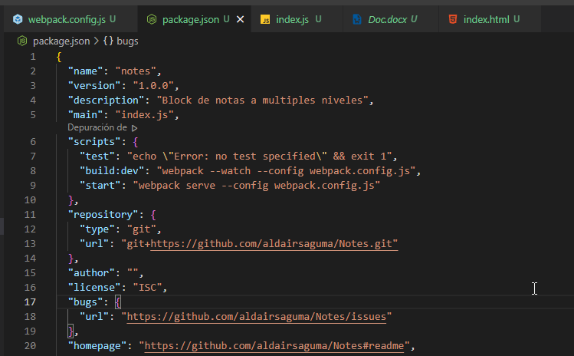

Con **npm start** se inicia el proyecto

## **Configuración React**

Documentación: [Empezando – React (reactjs.org)](https://es.reactjs.org/docs/getting-started.html)